**Hecho por:**

**David Vélez – 1000087355**

**Felipe Palacio – 1011511123**

1. 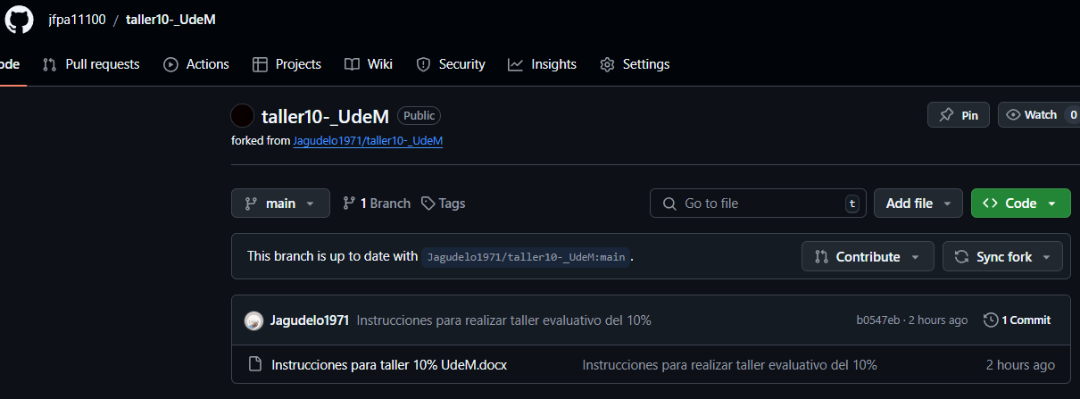Para realizar el pull request, primero se hizo el fork del repositorio destino:

Se crea el Dockerfile como está en la documentación de nginx en docker hub

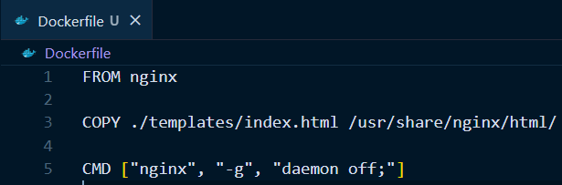

Se construye la imagen:

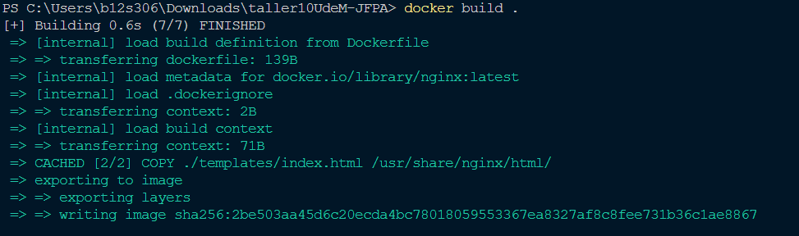

Se toma la dirección de la imagen en este caso: 2be503aa45d6c20ecda4bc78018059553367ea8327af8c8fee731b36c1ae8867

Con el siguiente comando se corre el contenedor y ya se puede visualizar la página en el puerto 81.

localhost:81

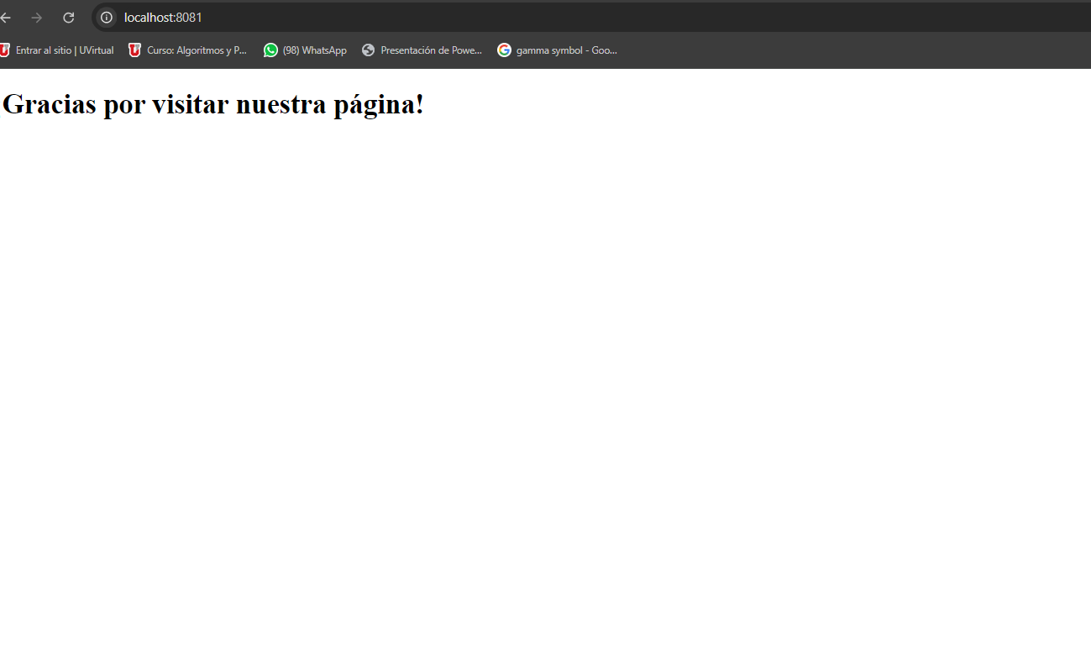

3) Si vamos a despegar una página web estática utilizaríamos la nube de AWS. AWS es la mejor opción ya que contiene servidores en Bogotá, Colombia y facilita mucho la conexión y la rapidez para nuestra página web estática.

4) Si vamos a desplegar una página web dinámica utilizaríamos la nube GCP, podría ser la mejor opción ya que ofrece regiones en ambos continentes, lo que permite distribuir la carga entre ubicaciones cercanas a los usuarios. También nos ayuda mucho su red de baja latencia y su integración con servicios como Cloud SQL o Firestore que ayuda a la gestión de bases de datos.

5) Para una página web estática, el uso de contenedores no es estrictamente necesario, ya que servicios como AWS S3 simplifica el despliegue, pero para una página web dinámica, los contenedores si son necesarios ya que permiten empaquetar la aplicación y sus dependencias, facilitando el escalado a otras regiones del mundo.

Los contenedores permiten portabilidad entre entornos de desarrollo y prueba, lo que ayuda a evitar mayores errores.

6)

- Primero se debe etiquetar la imagen correctamente antes de almacenarla

*docker tag mi-app:latest registry.digitalocean.com/miregistroprivado/mi-app:version1*

- Luego de iniciar sesión el Digital Ocean con Docker Login se habilitarán los permisos para subir las imágenes al registro

*docker push registry.digitalocean.com/miregistro/mi-app:version*

7) Una máquina virtual en la nube se considera un servicio de infraestructura, específicamente bajo el modelo de Infraestructura como Servicio (IaaS). En este modelo, los proveedores de nube ofrecen recursos de computación virtualizados a través de Internet, permitiendo a los usuarios crear y gestionar máquinas virtuales según sus necesidades. Esto incluye no solo la máquina virtual en sí, sino también la capacidad de almacenamiento y redes, entre otros recursos.

8) Los puntos 3, 4 y 6 deberían utilizar un servicio de *platform as a service* (PaaS). Ya que es para el despliegue una página estática e incluye la infraestructura (servidores, almacenamiento y redes), sistemas de administración de bases de datos que la página pueda necesitar y no necesita ser configurado desde 0, como especificar el sistema operativo o cosas relacionadas con la infraestructura.